计算机学院实验报告

课 程 数据库
实验名称 存储过程设计
专 业 软件工程
班 级 1602
学 号 161060009
学生姓名 黄佳俊

嘉应学院计算机学院
2018 年 6月 13日
一、实验目的
通过实验掌握SQL SERVER存储过程的基本设计方法。
二、实验原理：
存储过程是保存起来的可以接受和返回用户提供的参数的 Transact-SQL 语句的集合，它被编译并存储为一个单一的数据库对象，可用存储过程实现批处理。
可以创建一个过程供永久使用，或在一个会话中临时使用（局部临时过程），或在所有会话中临时使用（全局临时过程）。
游标(Cursor)它使用户可逐行访问由数据库返回的结果集。使用游标(cursor)的一个主要的原因就是把集合操作转换成单个记录处理方式。
基本语法：
create procedure 存储过程名 (参数表 )
as
t_sql语句的集合

t_sql语句除SQL语句外，还可包括声明变量，流控制语句及游标等。
（注意：t_sql语句在不同的数据库系统中，语法不同）
三、实验环境

Windows7（64位） VMware WoekstationPro ~windows2003

四、实验过程

1. 了解T_SQL语法
（1）变量
A.局部变量
局部变量的作用域为存储过程内。
变量声明：declare @变量名 数据类型, @变量名 数据类型,..
注意局部变量名前必须与@开头。
例如：declare @v_sno nvarchar(20), @v_grade float /* 声明了两个局部变量 */
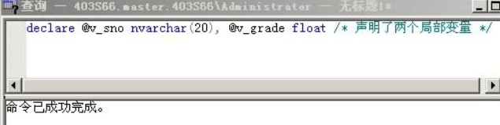
B.全局变量
全局变量是特殊类型的变量，作用域为整个数据库系统，由数据库系统维护这些变量值，非自定义的变量。
@@变量名
如：@@error, @@fetch_status
C.表变量
声明表类型变量的语句将该变量初始化为一个具有指定结构的空表。
例如：
declare @Mytab table
(id int primary key,
books varchar(15)
)

insert @Mytab values(1,'9901')
insert @Mytab values(2,'9902')

select * from @Mytab

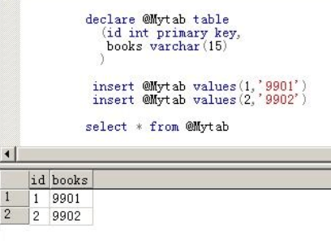
(2) 流控制语句
begin ... end
if .. else
while ... break
break
continue
goto
waitfor

if @@error<>0 goto prog1
select * from course
if @@error<>0 goto prog2
select * from course
prog1:
select * from sc

prog2:
select * from student

waitfor delay '00:00:10'
select * from sc

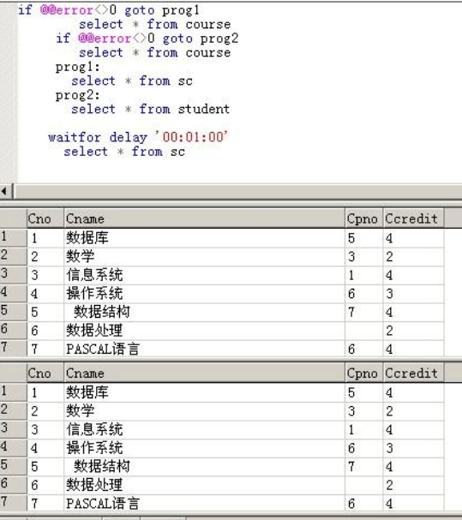

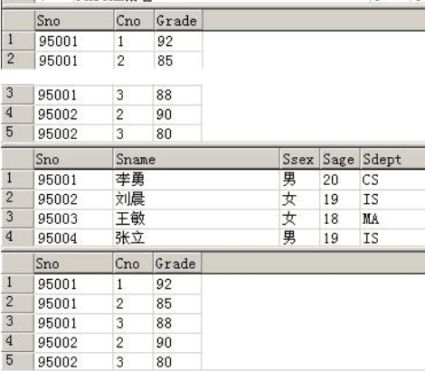
2. 创建存储过程步骤
1) 写SQL语句
例如：查询所有学生的记录
select * from student
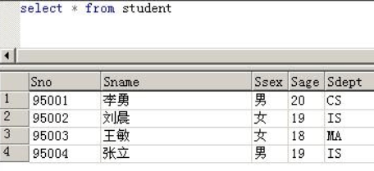
2) 测试SQL语句
执行这些S Q L语句。确认符合要求。
3) 若得到所需结果,则创建过程
如果发现符合要求，则按照存储过程的语法，定义该存储过程。
create procedure dem1 as select * from student
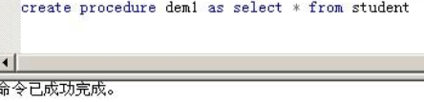
4) 执行过程
执行存储过程，验证正确性。
EXEC dem1
检查是否已经存在存储过程
例如：检查是否已经存在spp，如果存在则删除它。

if exists (SELECT name FROM sysobjects WHERE name = 'spp' AND type = 'P')
drop procedure spp
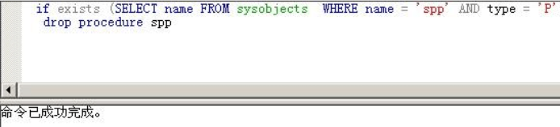

3. 无参数传递存储过程
执行时，不需要向存储过程传递参数。
先阅读下列程序，并且运行之，如果结果正确，将其写入存储过程SPP1中。
select * from sc
WHILE (SELECT AVG(grade) FROM sc) < 90
BEGIN
UPDATE sc
SET grade = grade*1.1
SELECT MAX(grade) FROM sc
IF (SELECT MAX(grade) FROM sc) > 98
BREAK
ELSE
CONTINUE
END
请注意观察结果。
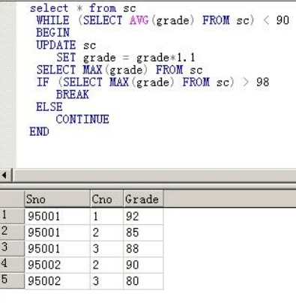

4. 带参数传递存储过程
创建存储过程：
阅读并试运行下列程序：
create procedure dem1 (@sno1 char(20))
as
select avg(grade),@sno1 from sc where sno=@sno1 group by sno
执行存储过程：
exec dem1 95001
记录结果。
请通过该存储过程查询95002的平均成绩。

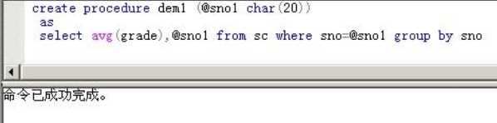
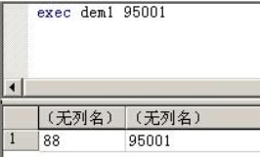
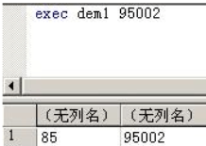
5. 游标
游标（Cursor）就是把数据按照指定要求提取出相应的数据集,然后逐条进行数据处理.
游标包含两个部分：一个是游标结果集(SELECT语句返回的行的集合)、一个是游标位置(指向这个结果集某一行的当前指针)。

声明游标
declare mycursor cursor /* 声明游标， 默认为只进游标,不支持滚动 */
for select * from student

declare mycursor cursor scroll /* 声明scroll 滚动 游标，可以任意定位 */
for select * from student

提取游标中数据

fetch 语句提取游标中指定的行：
fetch [[next|prior|first|last|absolute {n|@nvar}|Relative {n|@nvar}]
from
]
[@cursor_variable_name}
[into @variable_name]

@@fetch_status是一个函数（或全局变量），它返回在当前连接期间执行的最后一条fetch语句的执行状态。
执行状态 0 表示提取完全成功； -1 读取失败；-2 记录丢失。
close语句
关闭一个打开的游标，释放当前的记录集。
deallocate语句
close执行后，游标结构仍然存在，还可以再次打开，如果不再使用，用deallocate语句删除该结构。

测试简单的游标：

declare mycursor cursor scroll /* 声明scroll游标 */
for select * from student

open mycursor /* 开启游标 */
fetch last from mycursor

fetch first from mycursor

fetch absolute 3 from mycursor

fetch relative -1 from mycursor

close mycursor /* 关闭游标 */
deallocate mycursor /* 删除游标 */

测试游标 2

declare @v_sno nvarchar(20), @v_grade float /* 声明变量 */
declare @mycursor cursor /* 声明变量@mycursor 为游标 */
set @mycursor=cursor for select sno,grade from sc

open @mycursor /* 开启游标 */
while @@fetch_status=0 /* 注意没有 for 循环 */
begin
fetch next from @mycursor /* 提取指定行 */
into @v_sno,@v_grade /* 将提取的结果赋予变量 */

print '游标成功取出一条数据'
print @v_sno
print @v_grade

end

declare @v_sno nvarchar(20), @v_grade float /* 声明变量 */
declare @mycursor cursor /* 声明变量@mycursor 为游标 */
set @mycursor=cursor for select sno,grade from sc

open @mycursor /* 开启游标 */
fetch last from @mycursor into @v_sno,@v_grade
print '第1条记录'
print @v_sno
print @v_grade

创建较复杂的存储过程

CREATE PROCEDURE t_cursor
AS
declare @v_sno nvarchar(20), @v_grade float /* 声明变量 */
declare @mycursor cursor /* 声明变量@mycursor 为游标 */
set @mycursor=cursor for select sno,grade from sc
where cno in(select cno from course where cname='数据库') /* 将查询结果赋予游标 */

open @mycursor /* 开启游标 */
fetch next from @mycursor /* 提取指定行 */
into @v_sno,@v_grade /* 将提取的结果赋予变量 */

print '游标成功取出一条数据'
print @v_sno
print @v_grade

while(@@fetch_status = 0) /* 将提取的结果赋予变量 */
begin
Update SC set grade=grade+@v_grade where sno=@v_sno
fetch next from @mycursor into @v_sno,@v_grade
end
close @mycursor /* 关闭一个打开的游标，释放当前的记录集 */
deallocate @mycursor /* 删除游标结构 */

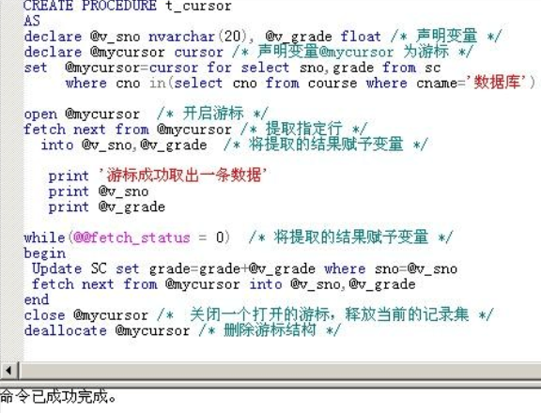
6.设计带参数传递存储过程
（1） 将XXX同学的成绩都减少10分。

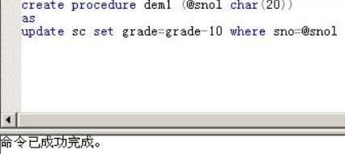
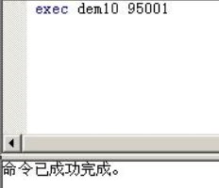
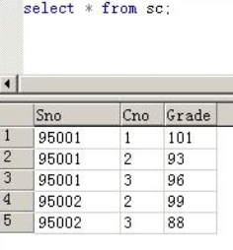

（2） 查询XXXX系XXXX课程的姓名、课程名和成绩。

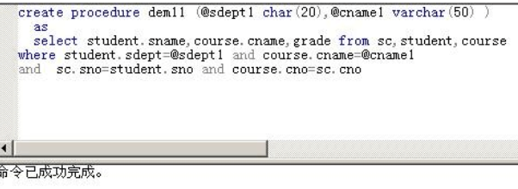
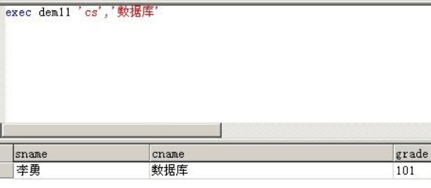

五、结论

通过这次实验我掌握SQL SERVER存储过程的基本设计方法。

